第四章 线性方程组

知识点：

定理4.1：
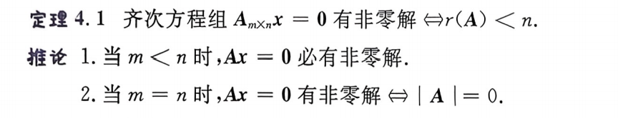
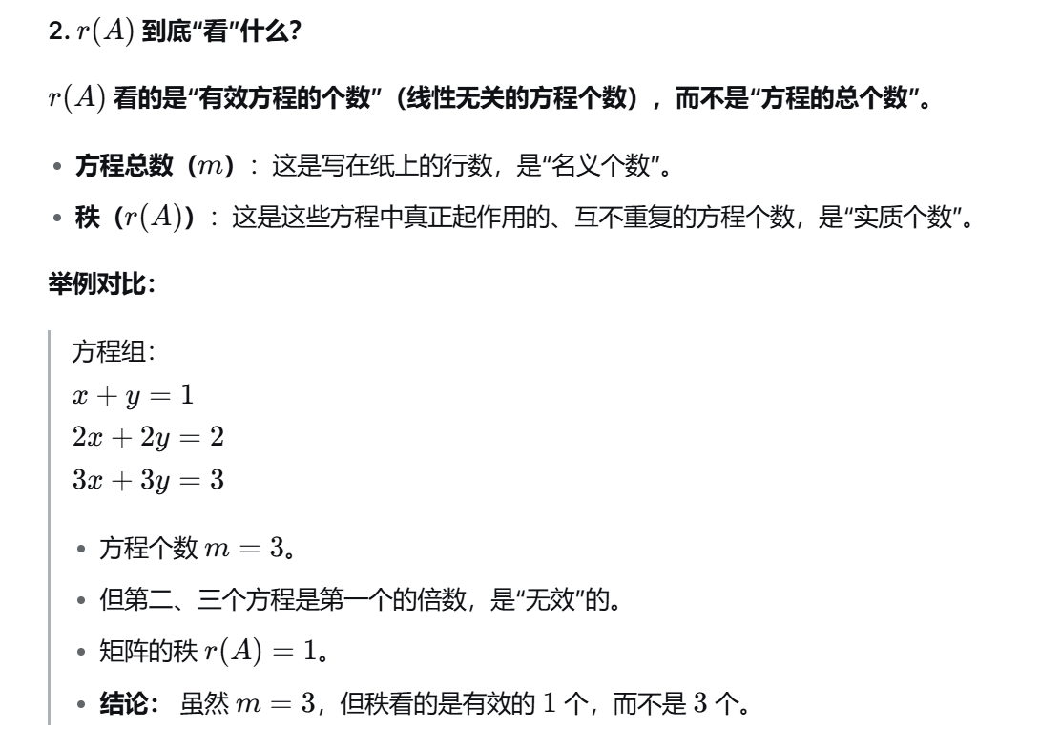
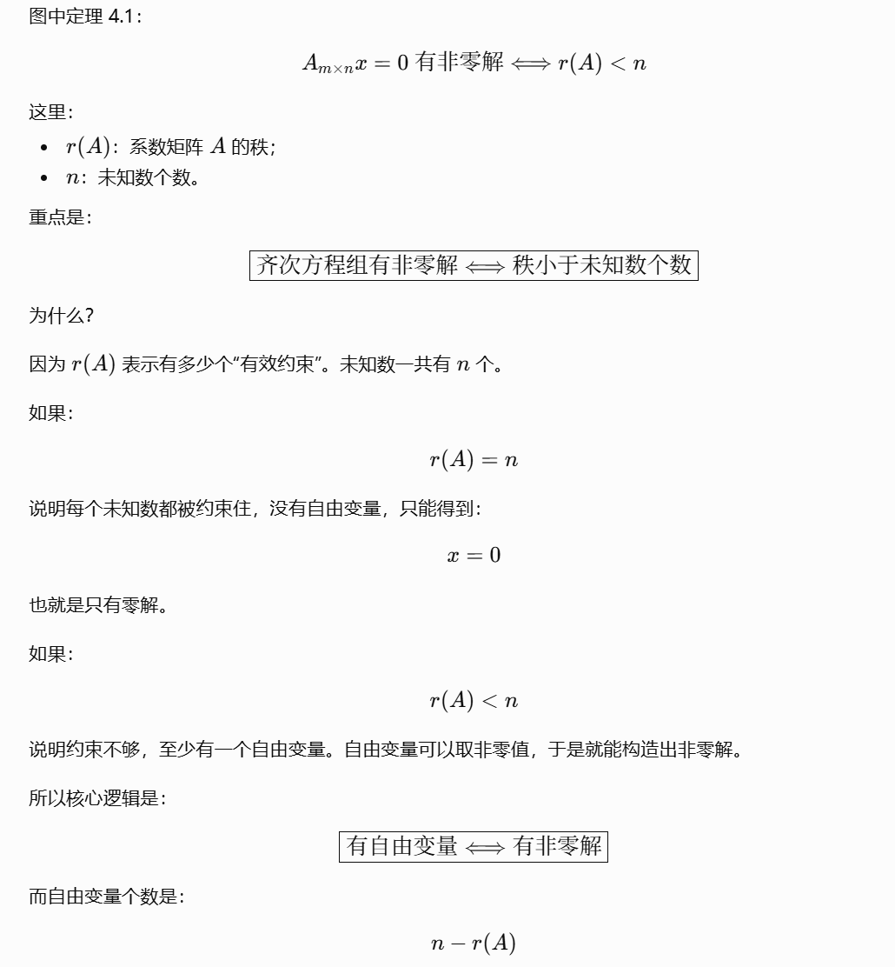
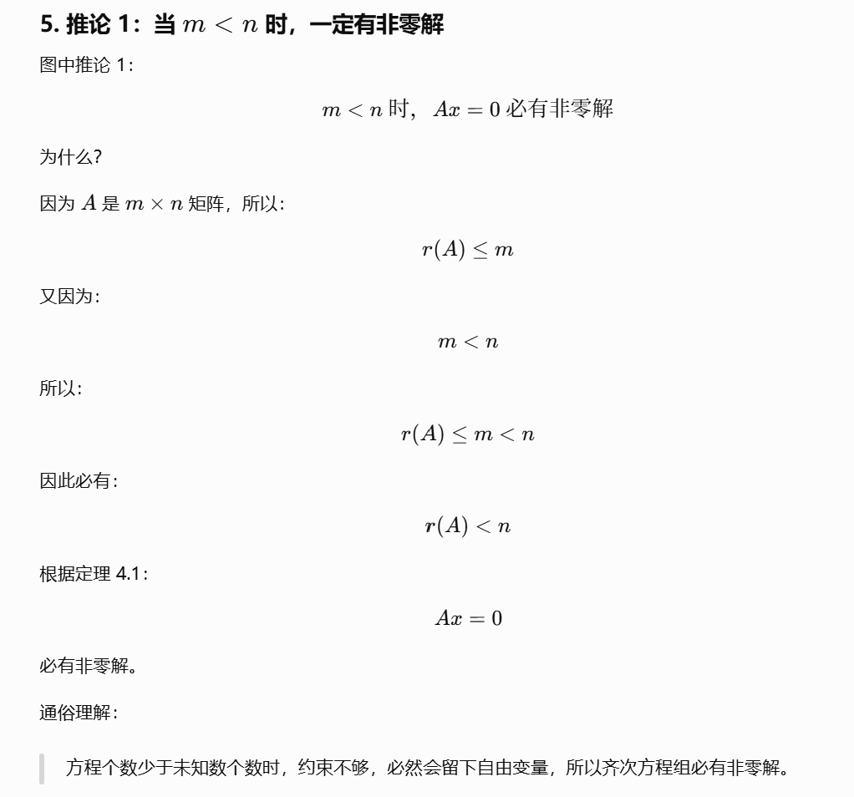
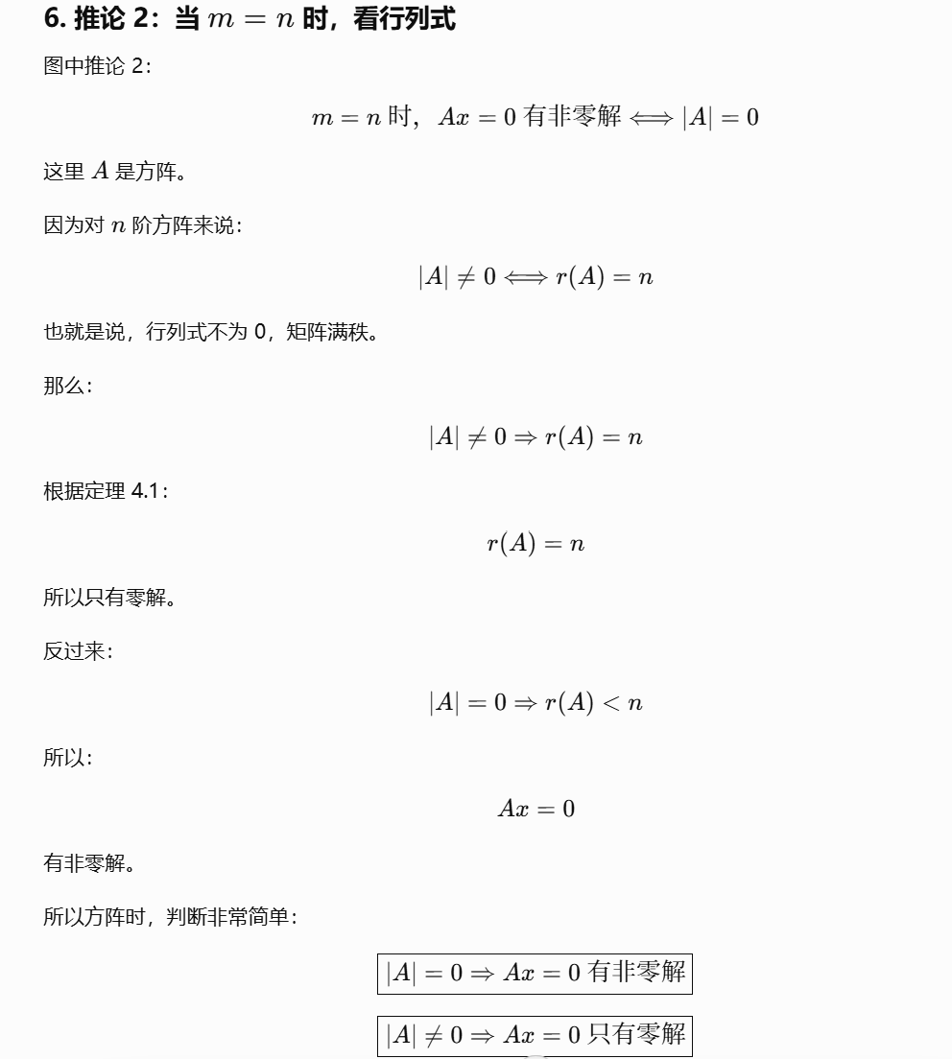

定理4.2：
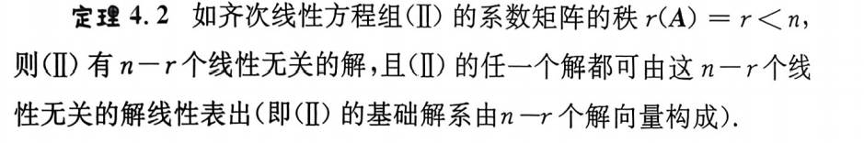
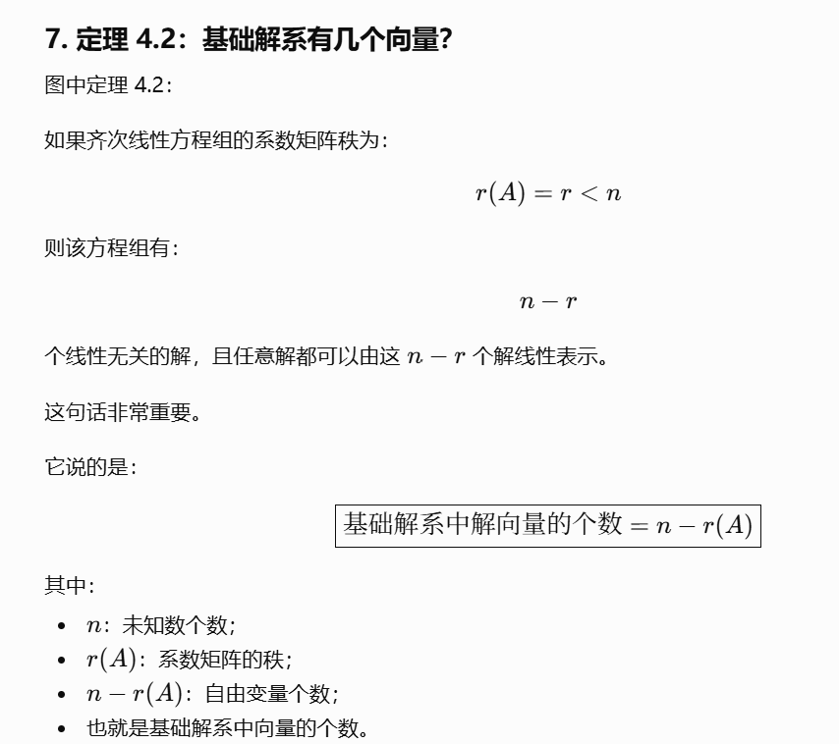

公共解：
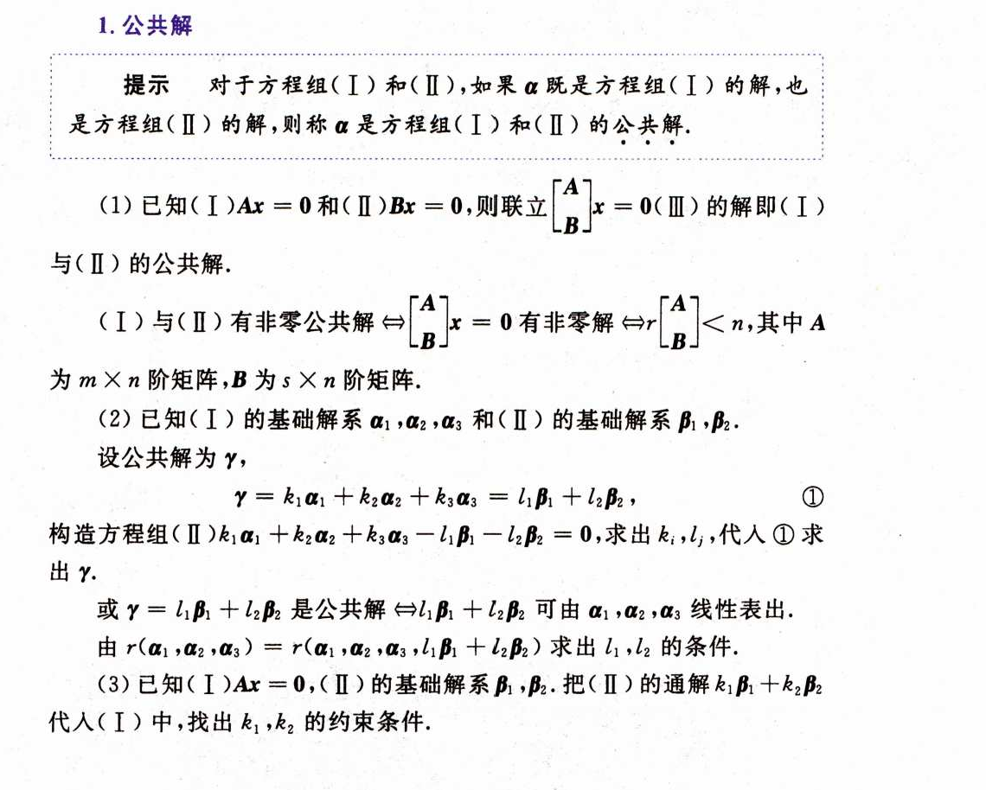
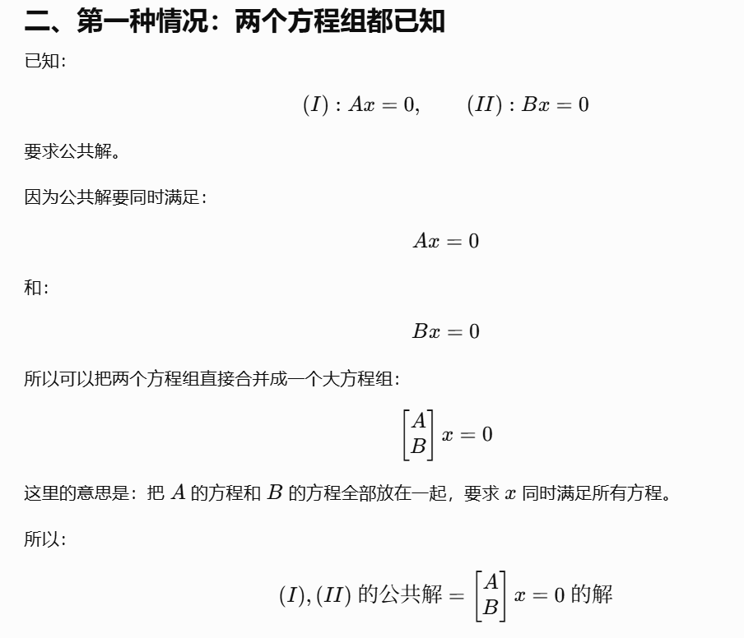
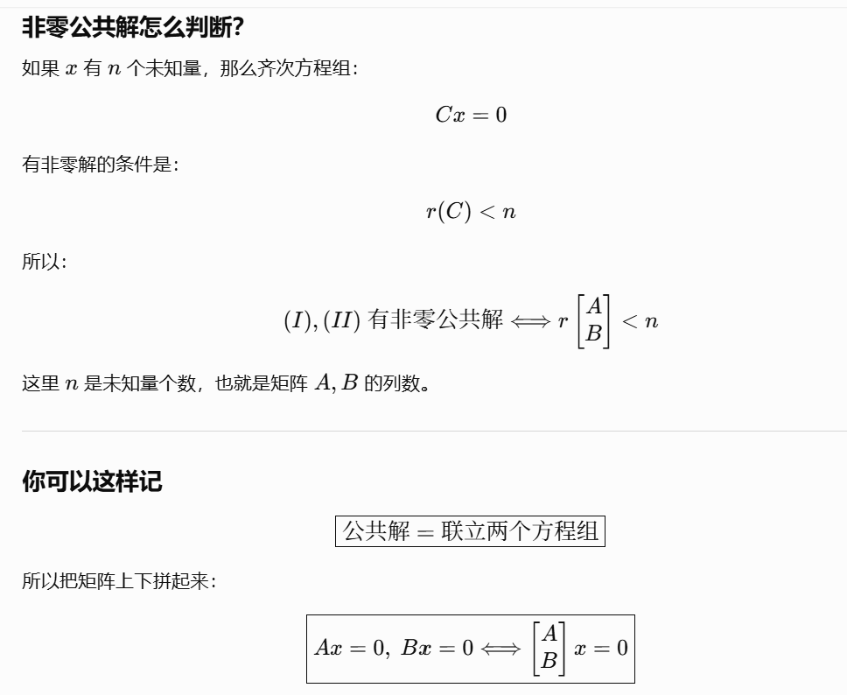
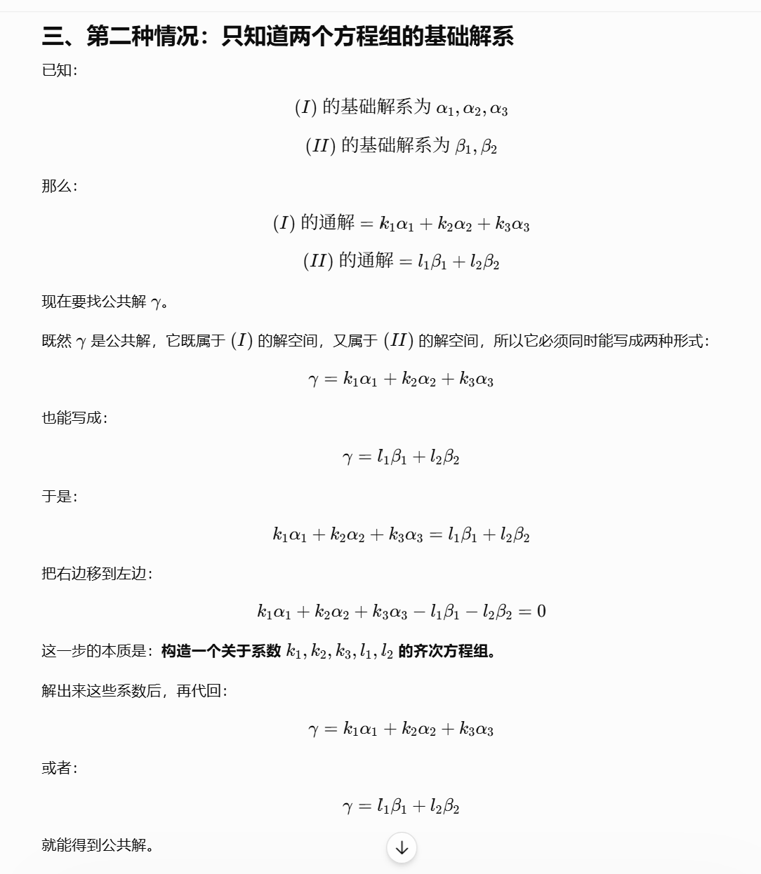
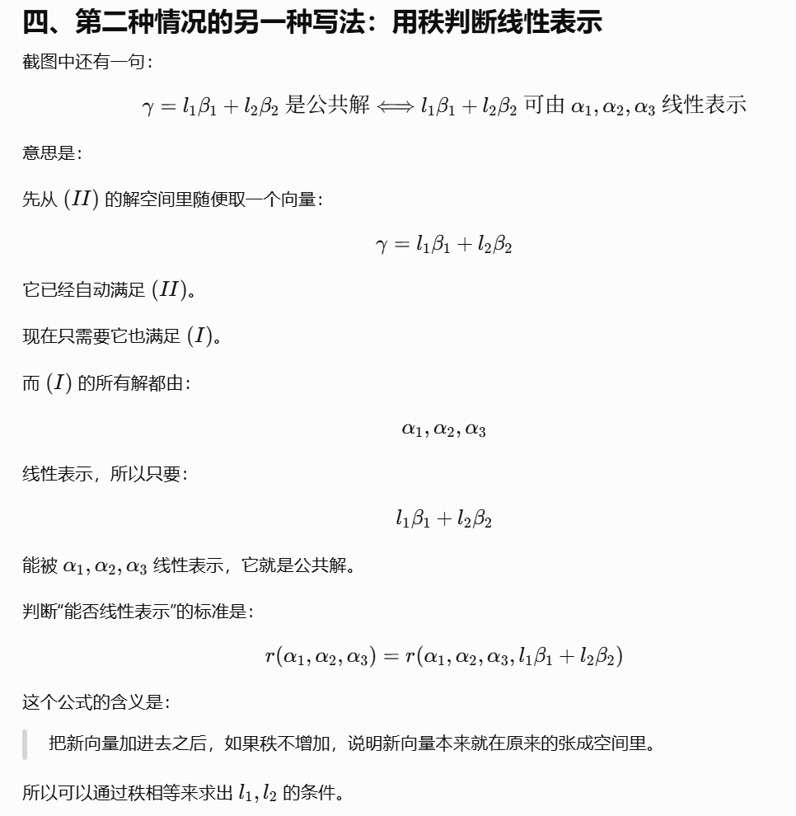
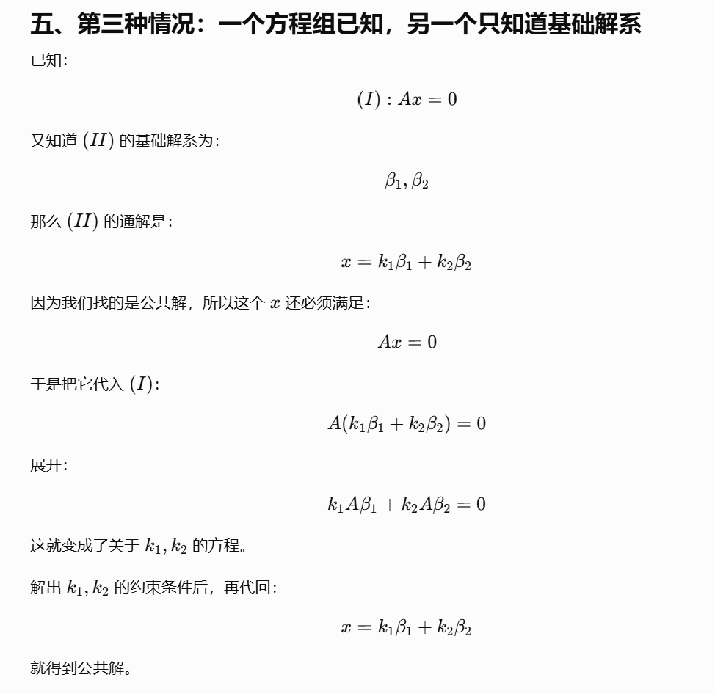
详细讲解：https://chatgpt.com/g/g-p-6a1d6c6f0a408191a175c887909fceb5-xian-dai-he-gai-lu-lun-ocr/c/6a41e9aa-c0ac-83ee-94b2-90bf32f08ae4?tab=sources

同解：
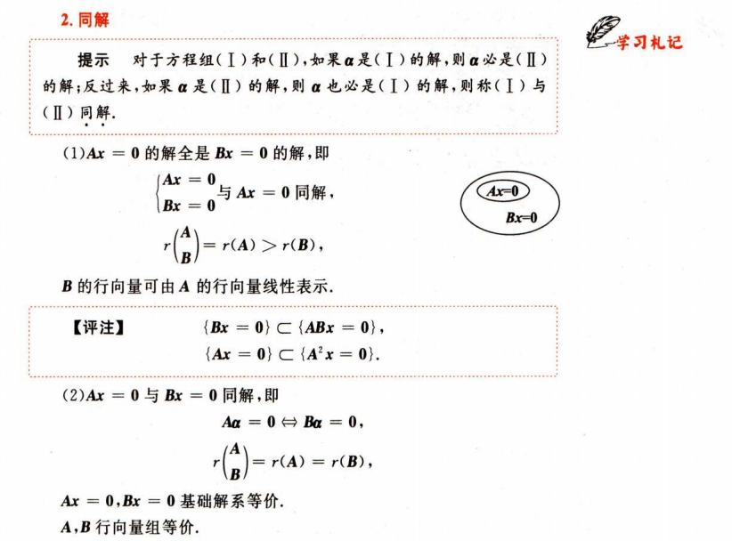

增广矩阵的解：
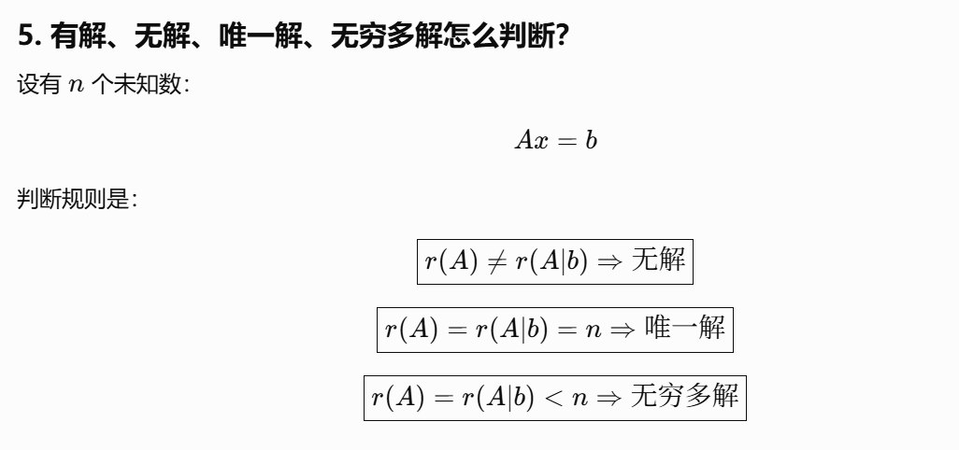

已知基础解系反求齐次方程组：
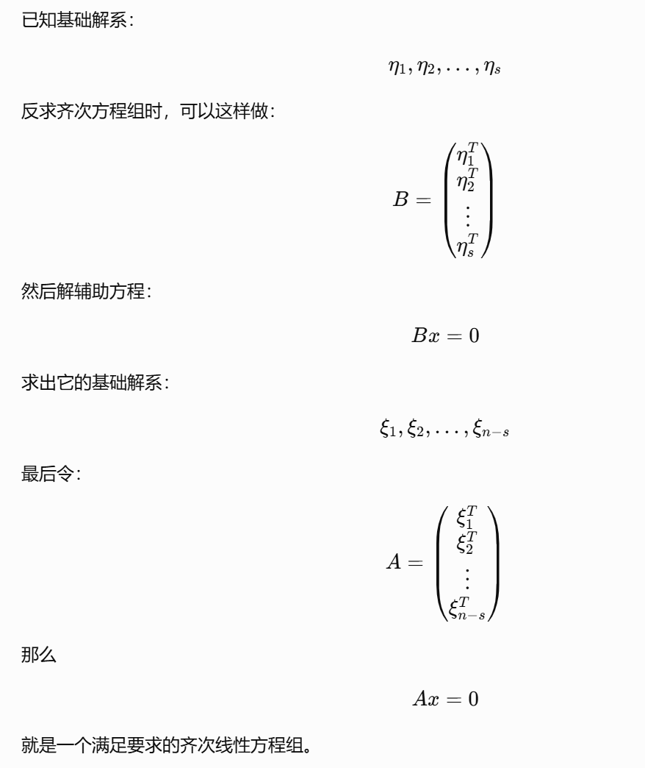
https://chatgpt.com/g/g-p-6a1d6c6f0a408191a175c887909fceb5-xian-dai-he-gai-lu-lun-ocr/c/6a450e28-0088-83ee-b5f2-207d65c8858f
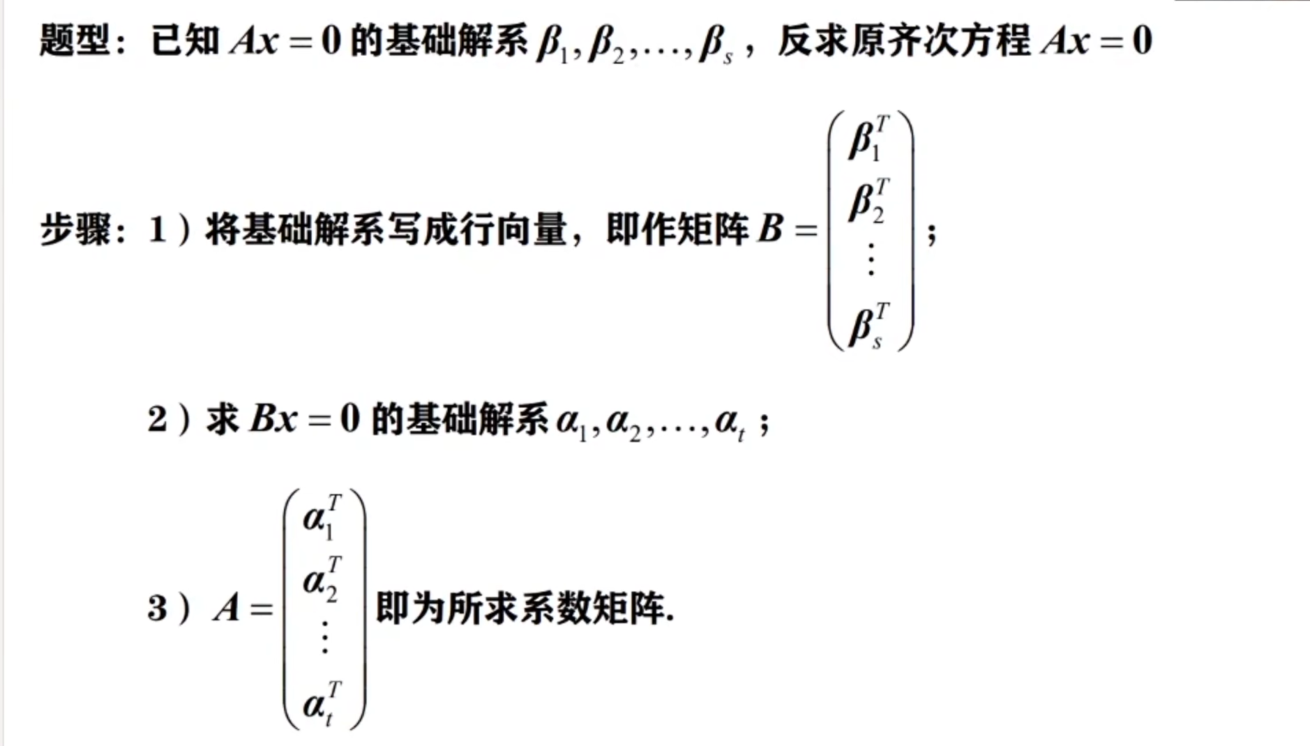
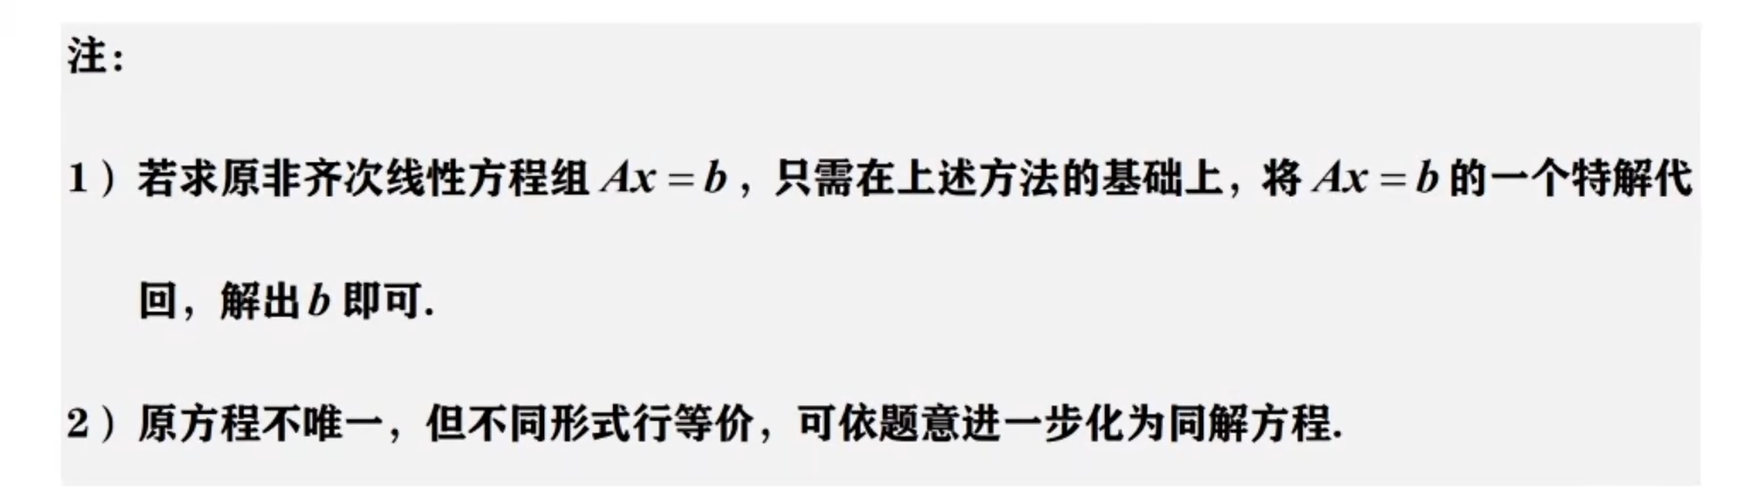

题：

题1：
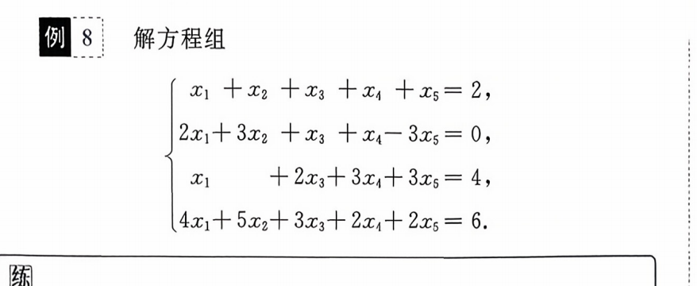
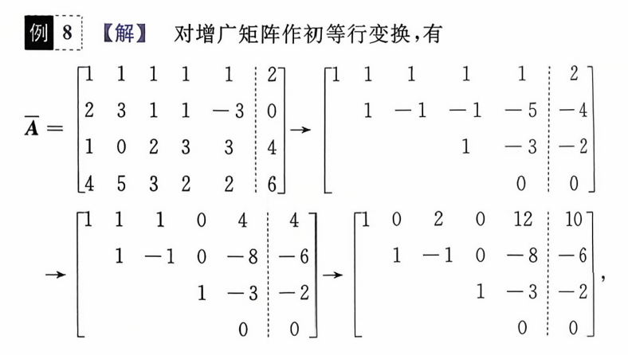
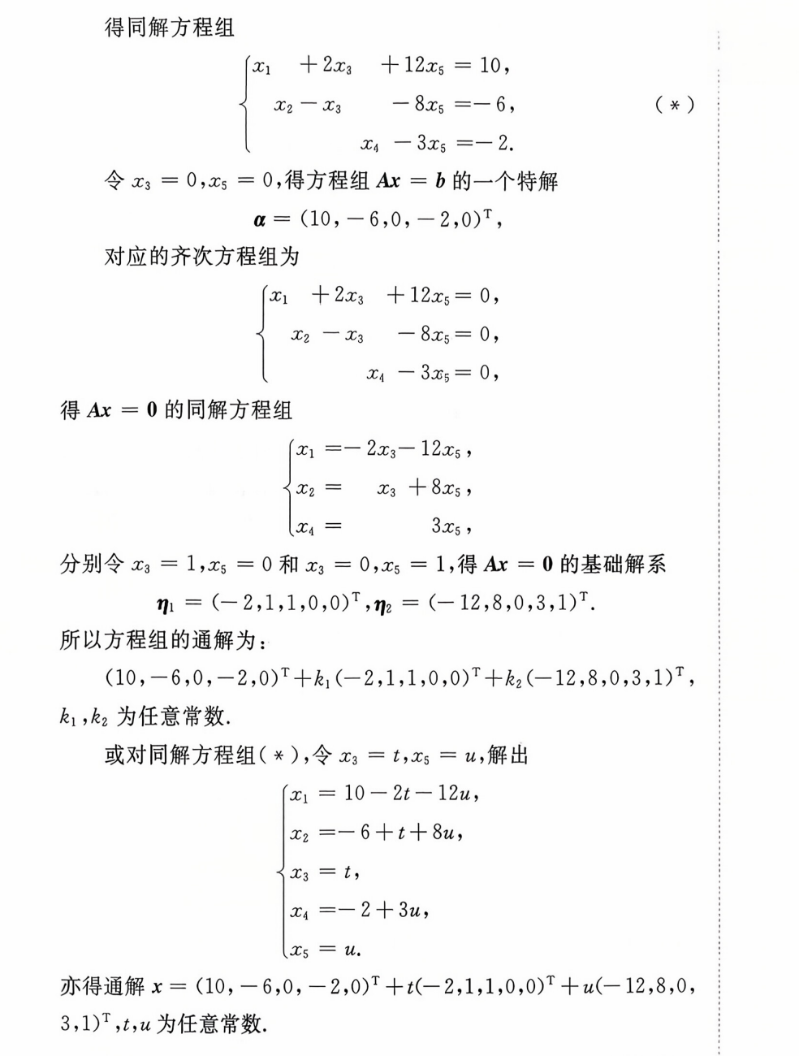

题2：
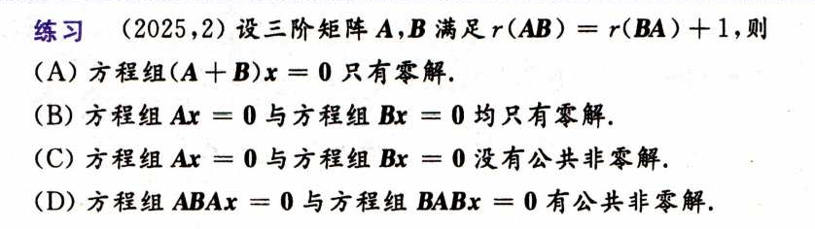
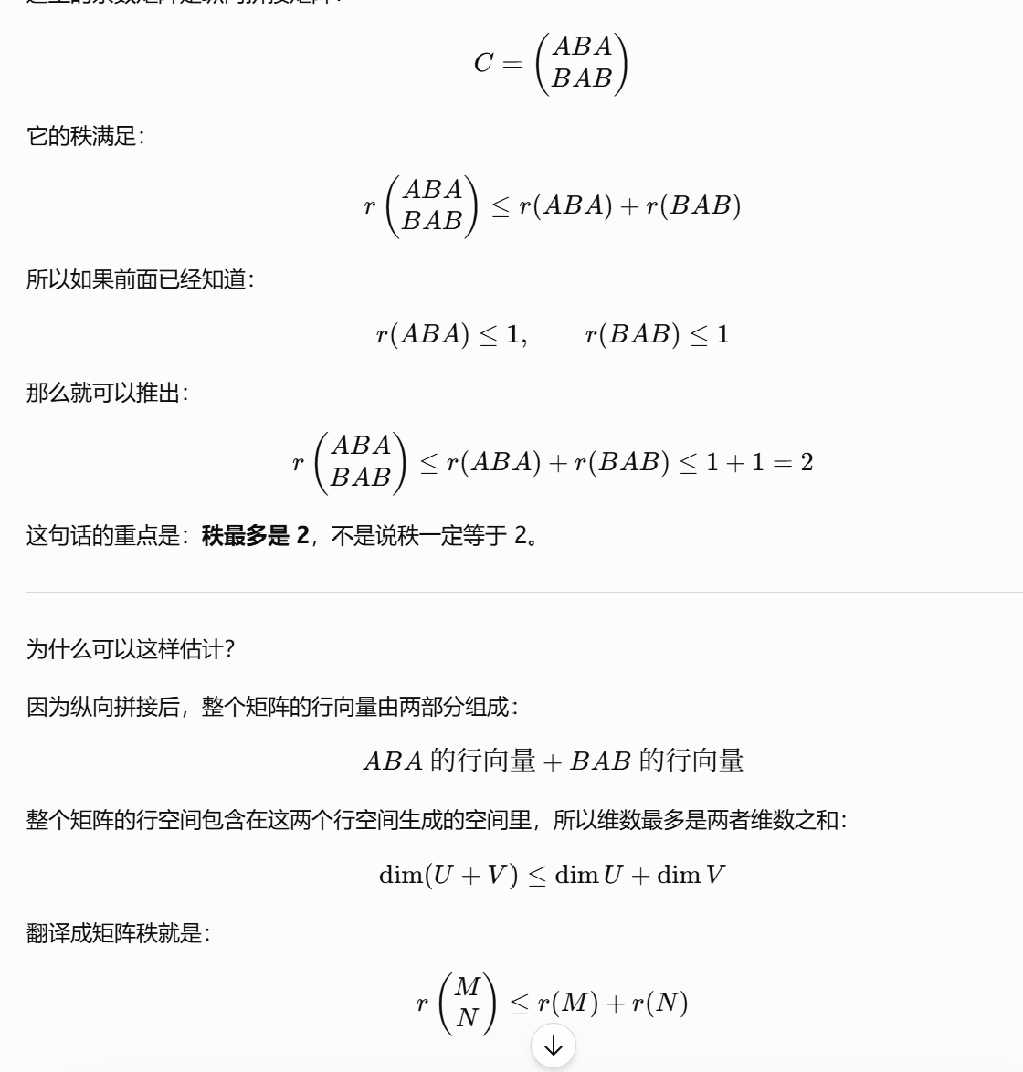
https://chatgpt.com/g/g-p-6a1d6c6f0a408191a175c887909fceb5-xian-dai-he-gai-lu-lun-ocr/c/6a4500cc-e870-83ee-b113-63c7e68b6830

题3：
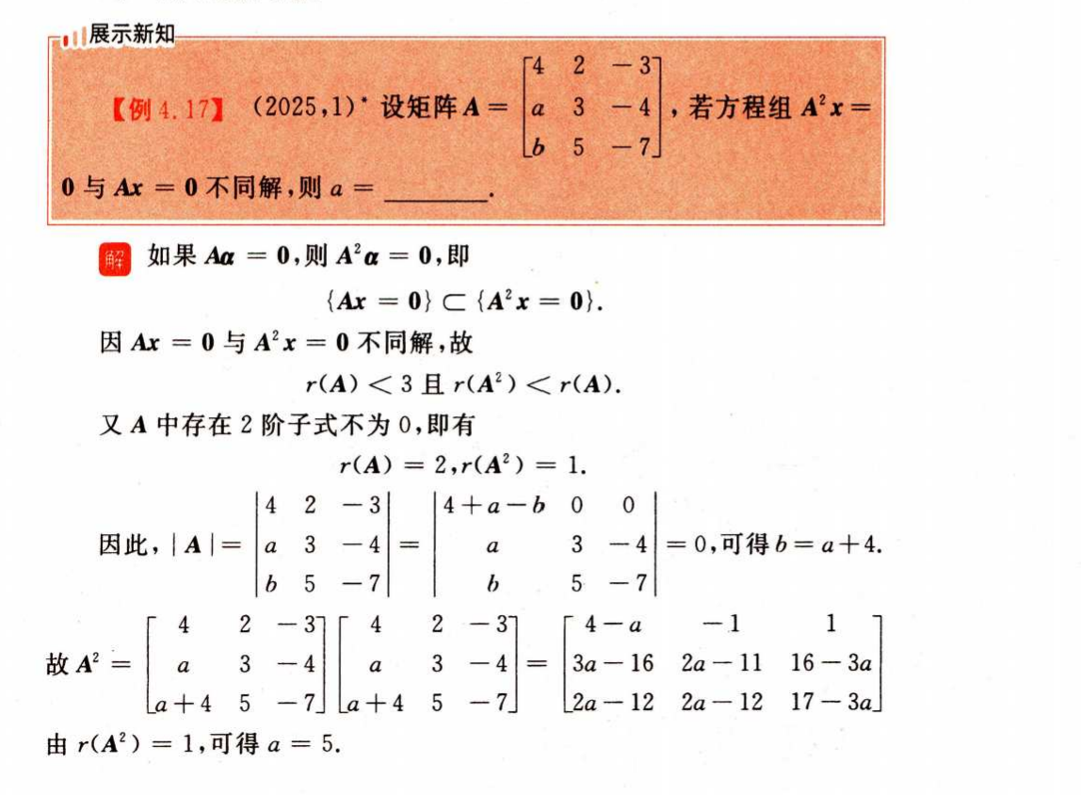
https://chatgpt.com/g/g-p-6a1d6c6f0a408191a175c887909fceb5-xian-dai-he-gai-lu-lun-ocr/c/6a450642-ecd8-83ee-ac0d-7b0674f487fd

题4：
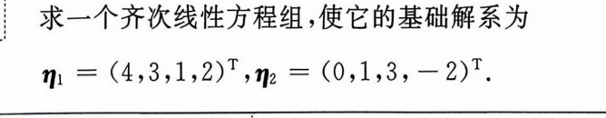
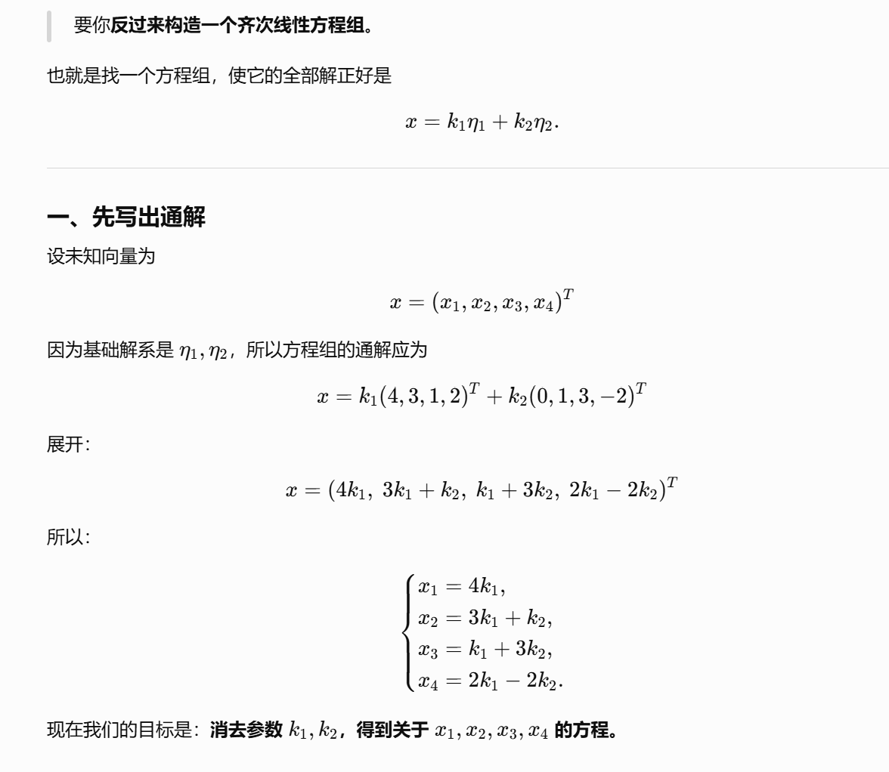
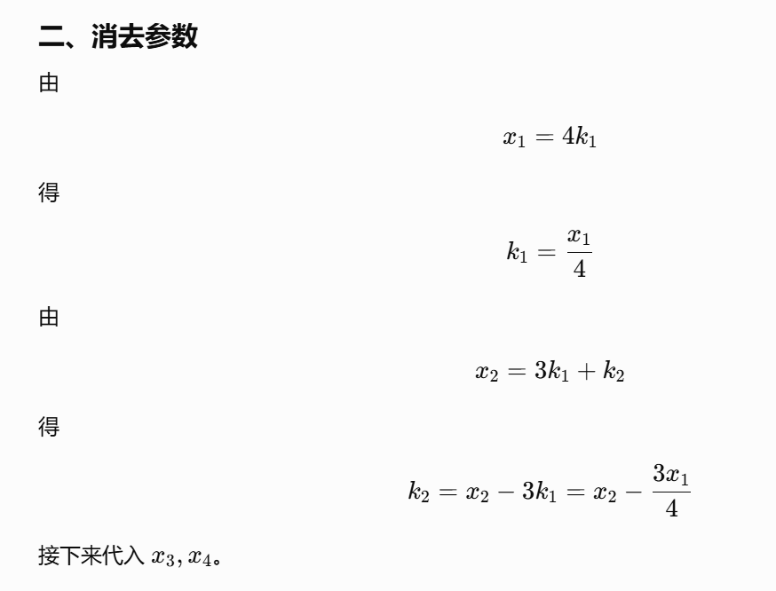
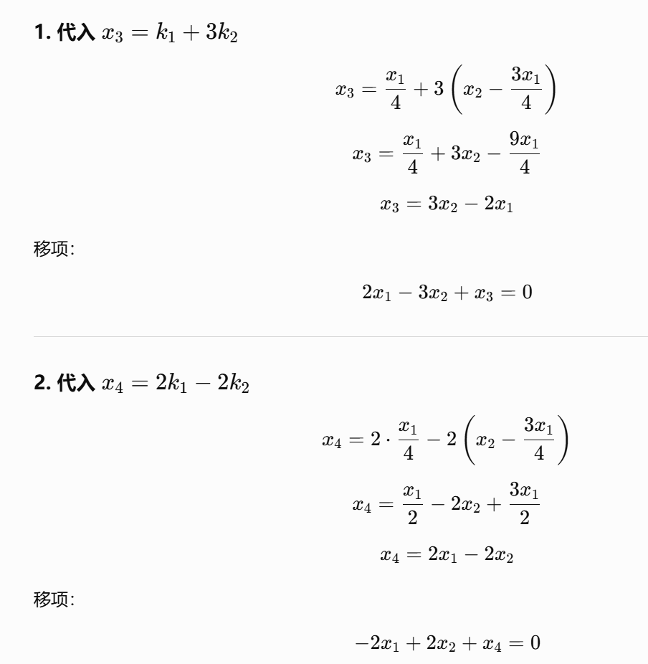
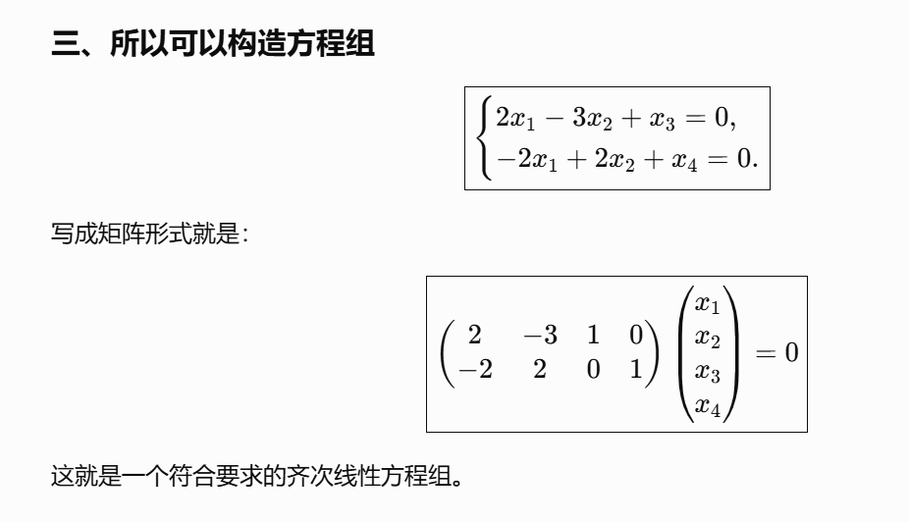
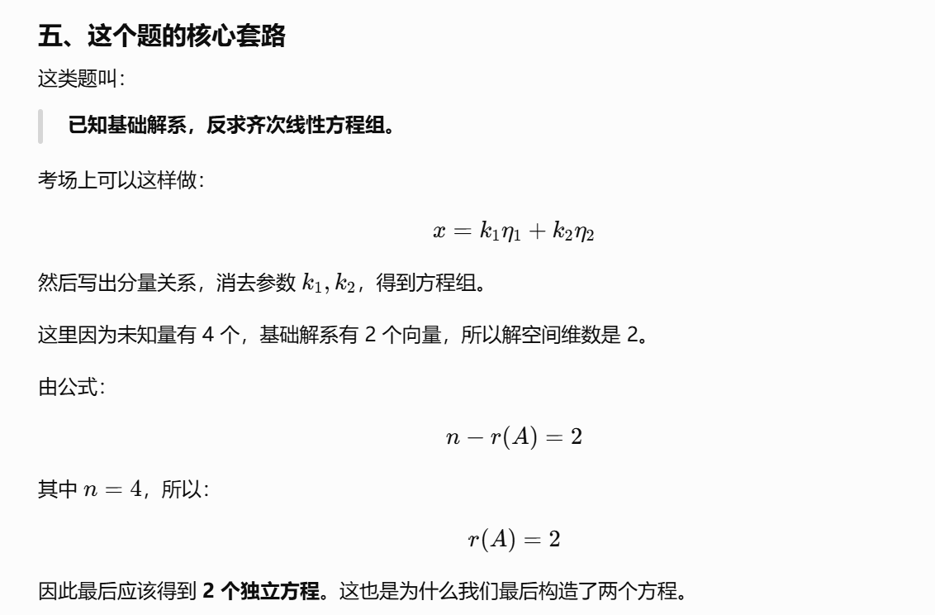

题5：
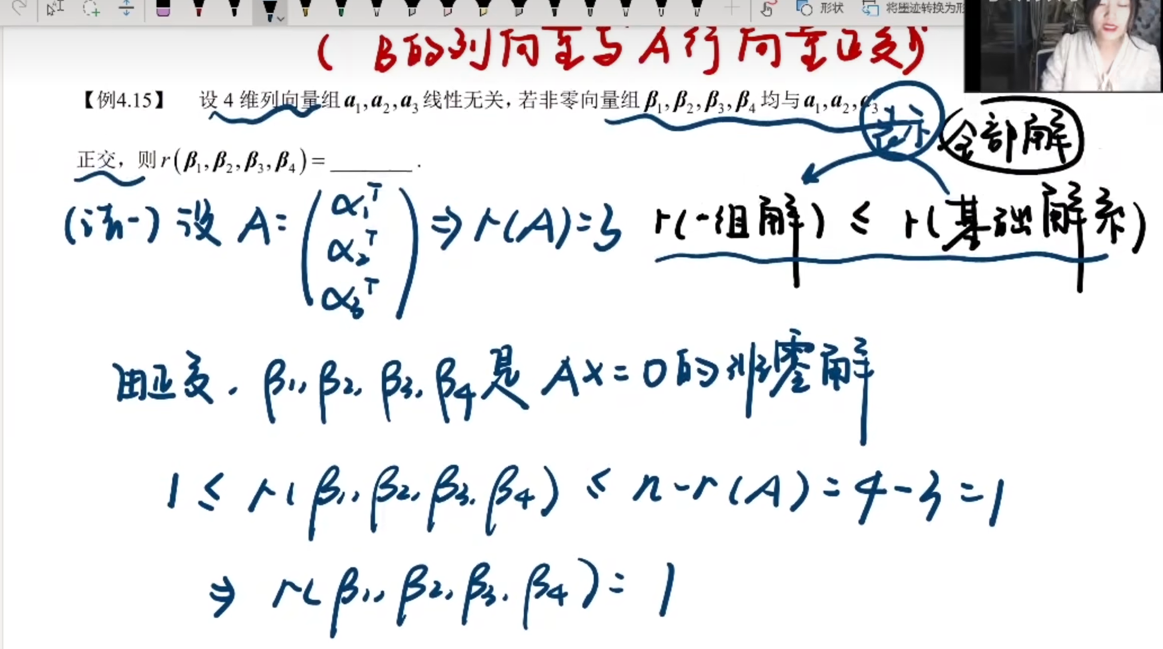
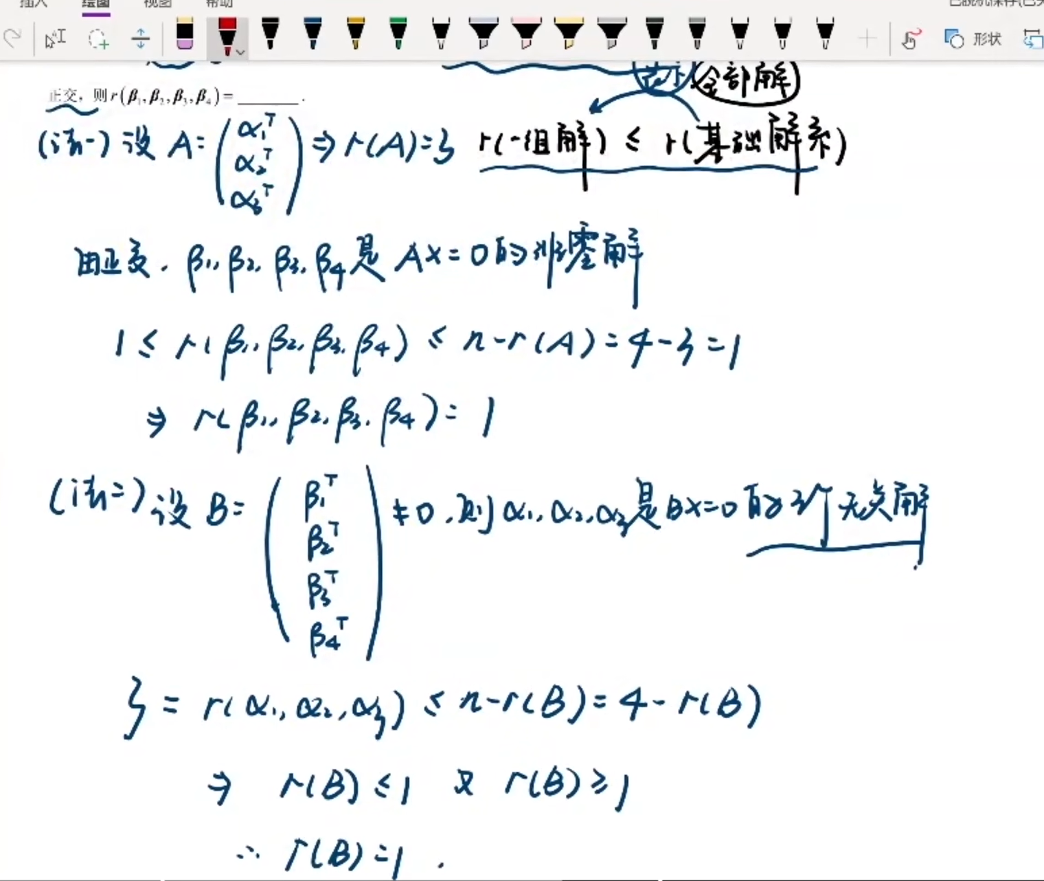

|（注：部分内容可能由 AI 生成）

